中国工程建设标准化协会团体标准

自应力缝连接的装配式水泥混凝土路面应用技术规程

山东交通学院
山东智行勘察设计院有限公司
德达交通建设发展集团有限公司
德州市公路事业发展中心
山东大学
深圳市路桥建设集团有限公司
深圳市粤通建设工程有限公司
二O二四年十月
目 录
1 范围 3
2 规范性引用文件 2
3 术语和定义 3
4 符号和代号 5
4.1 材料性能 5
4.2 作用、作用效应及承载力 5
4.3 几何参数 6
4.4 设计及计算系数 6
5 基本要求 8
5.1 设计参数 8
5.2 结构构造与组合 9
6 路面结构设计 10
6.1 几何尺寸 10
6.2 结构钢筋配置 10
6.3 构造钢筋配置 12
6.4 功能层 12
6.5 滑动层 12
6.6 自应力缝 12
6.7 伸缩缝 13
6.8 过渡段 14
6.9 胀缝 15
6.10 吊点设计 15
7 材料 15
7.1混凝土材料 15
7.2 普通钢筋 16
7.3 预应力筋 16
7.4 模板 16
7.5 锚具 16
8 施工 17
8.1施工机具 17
8.2 施工准备 17
8.3 面板预制 17
8.4 现场施工 18
9 质量检查与验收 19
9.1一般要求 19
9.2滑动层的施工质量检查与验收 19
9.3 钢筋加工及安装 19
9.4 预应力筋的布置和张拉 20
9.5 水泥混凝土面层的质量检查与验收 20

范围
1.0.1 为规范自应力缝连接的装配式水泥混凝土路面（以下简称SSJF路面）的设计、施工及验收，制定本规程。
1.0.2 本规程适用于新改建及大中修工程SSJF路面的设计、施工及质量检验评定、验收。适用场合有平面交叉路口、重载交通路面、收费广场及隧道路面等。
1.0.3 本规程规定了SSJF路面的设计技术要求、施工工艺、质量验收要求。
1.0.4 各等级道路应用SSJF路面的设计、施工及质量评定方法，除应符合本规程规定外，尚应符合国家和行业现行有关标准规范的规定。

规范性引用文件
下列文件对于本文件的应用是必不可少的。凡是注日期的引用文件，仅所注日期的版本适用于本文件。凡是不注日期的引用文件，其最新版本（包括所有的修改单）适用于本文件。
GB/T 13693 道路硅酸盐水泥
GB 175 通用硅酸盐水泥
GB/T 5224 预应力混凝土用钢绞线
GB/T 14370 预应力筋用锚具、夹具和连接器
GB 50010 混凝土结构设计规范
GB/T 50080 普通混凝土拌合物性能试验方法标准
GB/T 50081 混凝土物理力学性能试验方法标准
GB 50204 混凝土结构工程施工质量验收规范
JG/T 225 预应力混凝土用金属波纹管
JGJ 55 普通混凝土配合比设计规程
JGJ 63 混凝土用水标准
JGJ 85 预应力筋用锚具、夹具和连接器应用技术规程
JGJ 369 预应力混凝土结构设计规范
JTG D40 公路水泥混凝土路面设计规范
JTG/T 3610 公路路基施工技术规范
JTG/T F20 公路路面基层施工技术细则
JTG/T F30 公路水泥混凝土路面施工技术细则
GB50119-2013 混凝土外加剂应用技术规范
GB/T 34147 混凝土用钢纤维
CECS 13:89 钢纤维混凝土试验方法
JTG/T 3650 公路桥涵施工技术规范
JTG3362-2018 公路钢筋混凝土及预应力混凝土桥涵设计规范

术语和定义
下列术语和定义适用于本文件。

自应力缝 self-stress joint
用来连接相邻先张法预制板的钢筋膨胀混凝土湿接缝或钢筋钢纤维膨胀混凝土湿接缝，缝内填充的高效膨胀剂和水泥、水发生化学反应引起混凝土膨胀拉动钢筋产生自应力。

自应力筋 self-stressing reinforcement
垂直于自应力缝立面布设的双排或多排HRB335、HRB400钢筋。

自应力缝连接的装配式水泥混凝土路面 self-stressing joint connected precast prestressed cement fabricated concrete pavement
用自应力缝连接的预应力水泥混凝土路面，由边板、中板顺序排列构成，自应力与预应力交替作用并贯穿于整个路面板之中，简称SSJF路面。

功能层 functional layer
布设在SSJF路面板与基层之间的沥青混凝土夹层。

滑动层 sliding layer
布设在功能层顶部的双层聚乙烯薄膜。

临界荷位 critical load position
SSJF路面在最大荷载和温度梯度综合疲劳损坏最大的位置。

构造深度 texture depth
采用拉毛、塑性刻槽或硬性刻槽等工艺制作的沟槽或纹理的平均深度。

中板 intermediate panels
位于边板之间的先张法预制板。

边板 end panels
位于SSJF路面末端，或沥青混凝土与伸缩缝相接的先张法预制板。

固定板 fixing panels
起锚固作用的钢筋混凝土板，一端和刚柔过渡段连接，另一端和伸缩缝连接。

符号和代号
下列符号和代号适用于本文件。

材料性能
D_{b}——混凝土预制板下整体性基层截面弯曲刚度，MN·m；
D_{c}——混凝土面层的截面弯曲刚度，MN·m；
E_{b}——混凝土预制板下整体性基层弯拉弹性模量，MPa；
E_{c}——混凝土面层弯拉弹性模量，MPa；
E₀——路床顶面综合回弹模量，MPa；
E_{t}——板底地基当量回弹模量，MPa；
f_{r}——混凝土弯拉强度标准值，MPa；
v_{b}——混凝土预制板下整体性基层的泊松比；
v_{c}——混凝土面层的泊松比；
r_{g}——混凝土路面双层板的总相对刚度半径，m；
α_{c}——混凝土的线膨胀系数，℃⁻¹；
λ——材料疲劳指数。

作用、作用效应及承载力
n——各种轴型的轴载级位数；
N_{i}——i级轴载的作用次数；
N_{s}——设计车道的设计轴载日作用次数，轴次/（车道·日）；
N_{e}——使用年限内车道的标准轴载累计作用次数，轴次/车道；
P_{i}——单轴级位i的轴重，kN；
P_{s}——设计轴载重，kN；
P_{m}——最重轴载重，以单轴计，kN；
q——均布荷载，N/m；
η——临界荷位处的车轮轮迹横向分布系数，
g_{r}——基准期内货车交通量的年平均增长率，%；
ρ’——密度，g/mm³；
σ_{con}——预应力筋容许张拉控制应力，MPa；
σ₁——预应力总损失值，MPa；
σ_{pr}——荷载疲劳应力，MPa；
σ_{ps}——设计轴载引起的荷载应力，MPa；
σ_{pm}——最重轴载在四周自由板临界荷位处引起的最大荷载应力，MPa；
σ_{py}——有效应力引起的混凝土中的纵向平均压应力，MPa；
σ_{t,max}——最大温度梯度时面层产生的最大温度应力，MPa；
σ_{p,max}——最重轴载在临界荷位处产生的最大荷载应力，MPa；
σ_{tr}——温度疲劳应力，MPa；
σ_{F}——板底摩阻力，MPa；
M_{k}——吊装时板长度方向最大弯矩，N·m；
σ_{p}——板长（宽）度方向最大弯拉应力，MPa；
σ_{l}——最大弯拉应力，MPa；
σ_{pe}——预应力钢筋的有效预应力，MPa；
N_{pe}——预应力筋有效拉力，kN；
R^{b}_{y}——预应力钢绞线标准强度，MPa。

几何参数
A₁——板长（宽）方向预制板截面积，mm²；
A_{p}——预应力筋公称截面积，mm²；
h_{b}——混凝土预制板下整体性基层相当板的厚度，mm；
h_{c}——混凝土面层的厚度，m；
χ——计算荷位距板端的距离，m；
L_{s}——滑动区计算长度，m；
δ——路面面板端部的位移值，mm；
l——预应力筋布置间距，mm。

设计及计算系数
c_{v}——变异系数；
B_{L}——综合温度翘曲应力和内应力的温度应力系数；
C_{L}——混凝土面层板的温度翘曲应力系数；
μ_{r}——板底摩擦系数；
ε——与双层板结构有关的参数；
r_{β}——层间接触状况参数，m；
k_{n}——面层与基层之间的竖向接触刚度；
k_{c}——考虑偏载和动载等因素对路面疲劳损坏影响的综合系数；
k_{f}——考虑设计基准期内荷载应力累计疲劳作用的疲劳应力系数；
k_{t}——温度疲劳应力系数；
k_{r}——考虑接缝传荷能力的折减系数；
a_{t}、b_{t}、c_{t}——温度应力回归系数；
T_{n}——路面面板温差最大值，℃；
T_{g}——混凝土面板的最大温度梯度标准值，℃/m；
r_{r}——可靠度系数；
ρ——配筋率；
t——设计使用年限。

基本要求

设计参数
5.1.1 SSJF路面结构的设计安全等级及相应的设计基准期、目标可靠指标与目标可靠度，应符合JTG D40第3.0.1条的规定。
5.1.2 各安全等级路面的材料性能和结构尺寸参数的变异水平可分为低、中和高三个等级，高速公路、一级公路的变异水平等级宜为低级，二级公路的变异水平等级应不大于中级。二级以下公路变异水平等级应为高级。变异系数范围应符合《公路水泥混凝土路面设计规范》JTG D40-2011中3.2的规定。
5.1.3 SSJF路面结构设计应以面层在设计基准期内，在行车荷载、温度梯度和基底摩擦力的综合作用下，不产生疲劳断裂作为设计标准，其极限状态设计表达式可采用式5.1.1计算。
$σ_{\text{py}}≥γ\left(σ_{\text{pr}}+σ_{F}+σ_{\text{tr}}\right)−f_{r}$ （5.1.1）
式中：——有效预应力引起的混凝土中的纵向平均压应力（MPa）；
$γ$——可靠度系数，可按本标准第5.1.1条取值；
——荷载疲劳应力（MPa）；
$σ_{F}$——由基层摩阻力引起的纵向拉应力（MPa）；
——温度疲劳应力（MPa）；
$f_{r}$——混凝土弯拉强度标准值（MPa）；
5.1.4 按疲劳断裂设计标准进行结构分析时，以100 kN单轴-双轮组荷载作为设计轴载，对极重交通荷载等级的水泥混凝土路面，宜选用货车中占主要份额特重车型的轴载作为设计轴载。各级轴载作用次数$N_{i}$，宜按《公路水泥混凝土路面设计规范》JTG-D40-2011中式3.0.6换算为设计轴载的作用次数$N_{s}$。
5.1.5 SSJF路面设计车道在设计基准期内所承受的设计轴载累计作用次数应按《公路水泥混凝土路面设计规范》JTG-D40-2011中附录A的要求进行调查和分析，按设计基准期内设计车道临界荷位处所承受的设计轴载累计作用次数分为5级，分级范围应符合《公路水泥混凝土路面设计规范》JTG-D40-2011中3.0.7的规定。
5.1.6 SSJF路面先张法预制板水泥混凝土的设计强度应采用28d龄期弯拉强度。各交通荷载等级要求的水泥混凝土弯拉强度标准值不得低于表5.1.6的要求。
表5.1.6 先张法预制板水泥混凝土弯拉强度标准值
交通荷载等级 | 极重、特重、重 | 中 等 | 轻
弯拉强度标准值（MPa） | ≥5.0 | 4.5 | 4.0

5.1.7 SSJF路面水泥混凝土的自应力混凝土与钢纤维自应力混凝土设计强度应采用28d龄期弯拉强度。各交通荷载等级要求的自应力混凝土与钢纤维自应力混凝土弯拉强度标准值不得低于表5.1.7.1与5.1.7.2的要求。

表5.1.7.1 自应力缝混凝土弯拉强度标准值
交通荷载等级 | 极重、特重、重 | 中 等 | 轻
弯拉强度标准值（MPa） | ≥5.0 | 4.5 | 4

表5.1.7.2 钢纤维自应力缝混凝土弯拉强度标准值
交通荷载等级 | 极重、特重、重 | 中 等 | 轻
弯拉强度标准值（MPa） | ≥5.5 | 5.0 | 4.5
5.1.8 SSJF路面面板的最大温度梯度计算值，可根据公路所在地的自然区划，按《公路水泥混凝土路面设计规范》JTG-D40-2011中表3.0.10的要求选取。

结构构造与组合
5.2.1 SSJF路面中路基、基层、路面横向坡度、路肩、排水设施的技术指标及材料选型应符合《公路水泥混凝土路面设计规范》JTG-D40-2011、《公路路基施工技术规范》JTG/T 3610和《公路路面基层施工技术细则》JTG/T F20的有关规定。
5.2.2 SSJF路面面板与基层之间应设滑动层和隔离层。

路面结构设计
SSJF路面结构设计应包含先张法预制板的几何尺寸、预应力筋配置、构造钢筋配置，以及滑动层、隔离层和自应力缝等。

几何尺寸

SSJF路面板宜采用先张法预制板，纵向长度宜为6.0 m~9.0 m，宽度宜为3.0 m~3.7 m。

SSJF路面板最小厚度应满足板内预应力钢绞线布设及构造要求，宜为16 cm~24 cm。

SSJF路面横向刚性连接不宜超过两个标准车道宽度。

SSJF路面结构设计应以设计基准期内，在行车荷载和温度梯度的综合作用下，面层不产生疲劳断裂为设计标准，其极限状态设计表达式如公式（6.1.4-1）（6.1.4-2）计算：
（6.1.4-1）
（6.1.4-2）
式中：——有效预应力引起的混凝土中的纵向平均压应力，MPa；
——可靠度系数，按本标准5.1.1取值；
——荷载疲劳应力，MPa；
——温度疲劳应力，MPa；
——板底摩阻应力，MPa；
——混凝土弯拉强度标准值，MPa；
——最重轴载在临界荷位处产生的最大荷载应力，MPa；
——最大温度梯度时面层板产生的最大温度应力，MPa。

结构钢筋配置
6.2.1 预应力钢绞线的有效预应力应按式（6.2.1）计算：
(6.2.1)
式中： ——预应力钢绞线的有效预应力（MPa）;
——预应力钢绞线张拉控制应力（MPa）;
——第n项预应力损失值（MPa）。
6.2.2 预应力损失值取值应包括下列项目： ：张拉端锚具变形和预应力钢筋的内缩；：预应力钢绞线的应力松弛；：混凝土的收缩和徐变；：热养护预应力钢筋应力损失。
6.2.3 预应力损失值应符合GB 50010的相关要求，预应力总损失也可按预应力筋张拉控制应力的20%确定，且预应力损失值应不小于100MPa。
    - 先张法预制板有效预应力引起的平均压应力不应小于0.7MPa，且平均压应力不应大于4.0MPa。
    - 预应力筋应配置在先张法预制板板厚1/2下10mm~20mm范围内。
    - 横向钢筋的配筋率应按公式（6.2.2）计算，且最小配筋率不应小于预应力钢筋配筋率的1/8与预制板在预制和施工过程中吊装产生的最大弯拉应力所需配筋率中两者的较大值。
（6.2.2）
式中：——配筋率；
——普通钢筋的强度标准值（MPa）；
——钢筋弹性模量（MPa）；
——路基摩擦系数，宜现场实测。
    - 横向钢筋的间距及构造应符合国家现行标准《公路水泥混凝土路面设计规范》JTG-D40-2011的有关规定。
    - 中板两端及边板内端预应力损失由自应力缝膨胀进行应力补偿，边板外端预应力损失由自应力补偿装置进行应力补偿。

构造钢筋配置

6.3.1 SSJF路面板内构造钢筋主要包括架立钢筋、角隅钢筋、吊钩安装区补强钢筋、混凝土端部承压区补强钢筋处设置的箍筋等，钢筋配置应符合GB 50010的相关要求。

功能层
    - SSJF路面板与基层之间宜设功能层，厚度为3cm～5cm。
    - 功能层材料宜采用细粒式密级配沥青混合料。

滑动层
    - 滑动层应铺设在功能层的顶面，宜采用双层聚乙烯薄膜，厚度不小于0.2mm。
    - 聚乙烯薄膜之间的搭接宜采用粘贴方式，搭接宽度不应小于30cm。

自应力缝
    - 先张法预制板间应采用自应力缝连接。
    - 设置自应力缝时，应符合以下要求：
（1）自应力缝宽度应与路面板宽度相同；自应力缝应采用膨胀混凝土或钢纤维膨胀混凝土，且强度不小于路面板混凝土强度。
（2）自应力缝用混凝土或钢纤维混凝土宜掺入8%~12%高效膨胀剂，具体掺量经试验确定。
（3）自应力缝纵向钢筋为同直径、同型号对称排列的双排或多排HRB335、HRB400钢筋，配筋率宜为0.5%~2%。纵向钢筋绑扎焊接应符合JTG/TF50-2011第4.3条的规定。自应力缝细部构造如图6.6.2所示。
（4）自应力缝纵向自应力值不应低于3.0MPa。
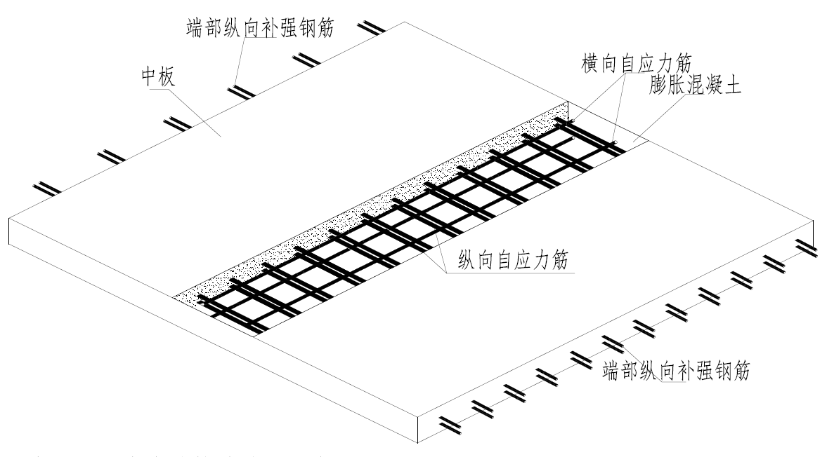
图6.6.2 湿接缝细节图

伸缩缝
6.7.1 SSJF路面与固定板之间设置伸缩缝，宽度按JTG3362的要求，其中温度变化引起的伸缩量按式（6.7.1）计算：
（6.7.1）
式中：
——路面面板自由端受温度影响活动长度（m）；
——路面面板自由端的温度胀缩量，（m）；
——混凝土重度，MN/m³；
——混凝土路面与基底摩擦系数；
——混凝土温度膨胀系数(1/℃)；
——混凝土的弯拉弹性模量（MPa）;
——混凝土凝结时平均温度与当地环境最高温度的温差（℃）；
——混凝土预制板内纵向有效预应力（MPa）；
伸缩缝构造如图6.7.1所示。
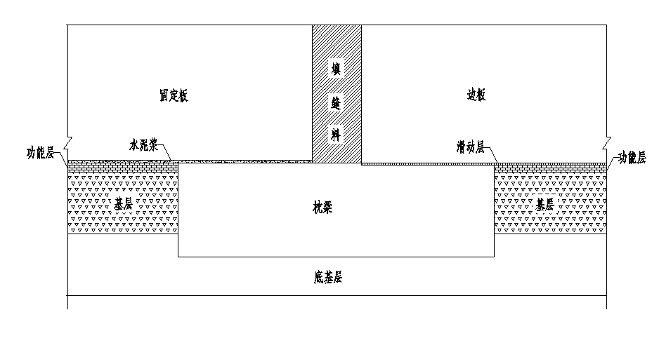
图6.7.1 伸缩缝构造
6.7.2 枕梁应符合下列规定：
（1）枕梁应采用现浇钢筋混凝土。枕梁内配筋应符合现行国家标准《混凝土结构设计规范》GB 50010构造配筋的有关规定。
（2）枕梁宽度应与路面面板宽度相同，长度宜为2~4m，厚度宜为200~250mm，且枕梁顶面应与基层顶面平齐；枕梁施工完毕后，枕梁顶面宜涂刷热沥青。
6.7.3伸缩缝填料：
伸缩缝填料宜采用改性沥青、聚氨酯改性沥青或有机硅改性聚氨酯沥青。

过渡段
6.8.1 SSJF路面与沥青路面相接时，应设置不小于6m的过渡段，其中固定板和刚柔过渡段分别为3m。
6.8.2 刚柔过渡段的路面应采用两种路面呈阶梯状叠合布置（如图6.10所示）。过渡板顶面应设横向拉槽，沥青面层与过渡板之间应粘结良好，过渡板与预应力混凝土面板相接处宜设置直径25mm、长700mm、间距400mm的拉杆，过渡板混凝土的强度等级应与装配式预应力混凝土强度等级相同。
6.8.3 固定板为钢筋混凝土现浇板。
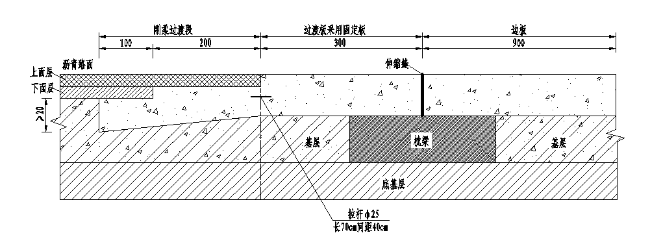
图6.8 装配式预应力水泥混凝土路面与沥青路面相接段的构造布置

胀缝
在邻近桥梁或其他固定构造物处，应设置横向胀缝，胀缝处应设置可滑动的传力杆，缝内应填充填缝料，胀缝宽度宜为20mm~25mm，传力杆采用光圆钢筋，胀缝构造如图6.9所示。
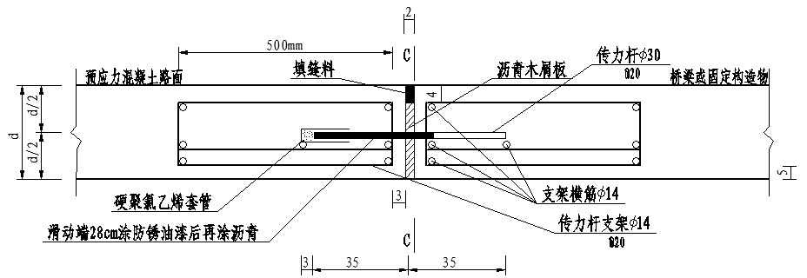
图6.9 胀缝构造

吊点设计
安装预制板时可采用吊钩吊装的方式，吊点位置经过吊装模拟计算布设补强钢筋网。

材料

7.1混凝土材料
7.1.1 水泥混凝土应具备高强度、低弹性模量、低收缩的特性。
7.1.2 水泥应采用道路硅酸盐水泥或普通硅酸盐水泥，水泥的技术要求应符合GB 175和GB 13693的规定。
7.1.3 SSJF路面使用的粗、细集料应符合JTG F30的相关规定。
7.1.4 拌和混凝土及养生用水应符合JGJ 63的相关规定。
7.1.5 外加剂应与水泥具有良好的配伍性，且不得含有氯盐、亚硝酸盐或其他对预应力筋有腐蚀作用的成分。减水剂应采用高效减水剂或高性能减水剂，且应满足现行《混凝土外加剂》（GB 8076）中高效减水剂一等品的要求，其减水率应不小于20%。高效膨胀剂应符合《混凝土外加剂应用技术规范》GB50119-2013 中的规定。
7.1.6 矿物掺合料的品种宜为Ⅰ级粉煤灰、粒化高炉矿渣或硅灰，并应符合JTG/T 3650第6.15.8条的规定。
7.1.7 钢纤维符合GB/T 34147中的相关规定。
7.1.8 应根据JGJ 55、GB/T 50080和GB/T 50081等相关规范设计水泥混凝土配合比，并检验强度和坍落度等各项指标。

7.2普通钢筋
7.2.1 SSJF路面用普通钢筋宜采用HRB335或HRB400热轧带肋钢筋。
7.2.2 对SSJF路面用普通钢筋的规定应与GB50010的相关规定一致。

7.3预应力筋
SSJF路面用预应力筋宜选用钢绞线，钢绞线性能应符合GB/T 5224的相关规定。

7.4模板
模板应具有足够的强度、刚度和整体稳固性，并应符合现行《组合钢模板技术规范》（GB/T 50214）的规定。

7.5锚具
SSJF路面用锚具应符合GB/T 14370的相关规定。

施工

8.1施工机具
8.1.1 SSJF路面施工机具应满足施工进度和质量的要求。
8.1.2 混凝土拌合物应采用工厂生产，混凝土拌合机应采用强制式水泥混凝土搅拌机或搅拌站。
8.1.3 混凝土拌合物的运输机具及运输要求应符合JTG F30的相关规定。
8.1.4 预应力钢筋锚具的性能应符合现行国家标准GB/T14370和JGJ 85的相关规定。
8.1.5 预应力钢筋张拉机具应简易可靠，控制应力准确。选择张拉机具时，为保证设备、人身安全和张拉力准确，张拉机具的张拉力应不小于预应力筋张拉力的1.5倍。

8.2施工准备
8.2.1 开工前，建设单位应组织设计、施工、监理单位进行技术交底。设计文件、图纸、资料应齐全。
8.2.2 自应力缝连接的装配式预应力水泥混凝土路面面板施工前，路基、基层及下封层的工程质量应符合JTG F10和JTG/T F20的相关规定。
8.2.3 材料进场时应按相关要求进行进场验收；预应力混凝土路面面板施工前，应检査所需材料的储量、性能，确保所有材料的数量和质量。
8.2.4 自应力缝连接的装配式预应力水泥混凝土的配合比设计应符合JTG F50，膨胀混凝土、钢纤维膨胀混凝土符合《钢纤维混凝土试验方法》CECS 13:89的相关规定。
8.2.5 自应力缝连接的装配式预应力水泥混凝土面板预制应避免在高温和寒冷的季节施工，以减少温度效应的影响。

8.3面板预制

8.3.1钢筋布置
面板钢筋配置应符合GB 50010的相关要求。

8.3.2预制板浇筑与养生
SSJF路面预制板的浇筑、摊铺、整平、表面构造施工与养生等应符合JTG/T F50的相关规定。

8.3.3预制板储存
预制板强度达到设计的起吊强度后脱模起吊，预制板存放高度不得超过三层。

8.3.4预制板允许误差
预制板预制完成后需要检查各部件的细部尺寸，预制板的误差允许值应符合JTG/T F50的相关规定。

8.3.5预制板试拼装
预制板在现场拼装之前，必须进行试拼装以检验预制板尺寸精度。

8.4现场施工

8.4.1施工工序
（1） SSJF路面预制板的施工应有经审查批准的施工组织设计和施工技术方案。
（2） SSJF路面预制板的施工可按图8.4.1所示的工序进行。
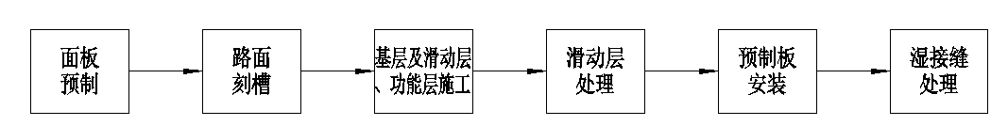
图8.4.1 装配式预应力水泥混凝土面板施工工序

8.4.2预制板安装
（1） SSJF路面采用过渡段与沥青混凝土路面连接；SSJF路面与固定板之间采用伸缩缝连接，其标准结构形式按过渡段、边板、中板进行排列，布局形式如图8.4.2所示。
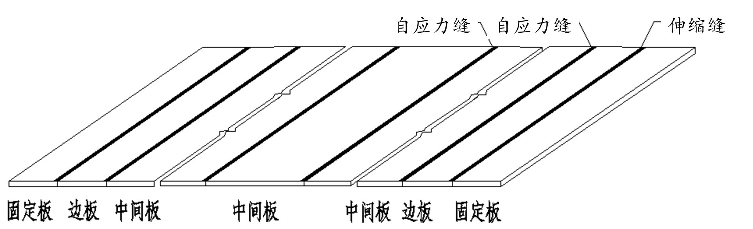
图8.4.2 装配式预应力预制板布局
（2）安装预制板时，应保证每块预制板的位置准确。
（3） 安装预制板时宜采用吊装拼接的方式，拼接时应注意预留的自应力缝宽度。

8.4.3自应力缝施工
（1）预制板在安装前连接端面应进行横凿毛处理。
（2） 自应力缝施工前应检查滑动层，滑动层质量应满足本规范第6.5条的要求。
（3）自应力缝处钢筋的绑扎、焊制，应符合JTG /T 3650的规定。
（4） 自应力缝的施工宜采用小型机械配合人工浇筑，浇筑过程应连续不得停顿。
（5）自应力缝施工完毕后应不少于7d的水养生。

质量检查与验收

9.1一般要求
9.1.1 SSJF路面的施工质量控制、管理与检査应严格要求，对每个施工环节进行严格控制，对于出现的问题，应立即进行纠正。
9.1.2 SSJF路面钢筋工程及模板应符合GB 50204、JTG F50及本标准的相关规定。
9.1.3 SSJF路面基层的质量检查验收应符合JTG/T F20的规定。

9.2滑动层的施工质量检查与验收

9.2.1实测项目检查
滑动层的实测项目应按表9.2.1的要求执行。
表9.2.1 滑动层实测项目检查
项次 | 检查项目 | 允许偏差mm | 检查方法和频率
1 | 聚乙烯薄膜宽度 | 0，+50 | 尺量，每200m测4点
2 | 聚乙烯薄膜搭接宽度 | ≮300 | 尺量，每接缝测4点

9.2.2外观鉴定
聚乙烯薄膜表面应平整无破损。

9.3钢筋加工及安装

9.3.1实测项目
钢筋加工及安装的实测项目应符合表9.3.1的要求。
表9.3.1 构造钢筋实测项目检查
项次 | 检查项目 |  | 允许偏差mm | 检查方法和频率
1 | 箍筋间距 |  | ±10 | 尺量，每50m检查5~10个间距
2 | 纵向构造钢筋 | 长 | ±30 | 尺量，按30%抽查
2 | 纵向构造钢筋 | 宽、高 | ±10 | 尺量，按30%抽查

9.3.2外观鉴定
钢筋表面应无铁锈及焊渣。

9.4预应力筋的布置和张拉

9.4.1实测项目
预应力筋布置和张拉的实测项目应符合表9.4.1的要求。
表9.4.1 预应力筋实测项目检查
项次 | 检查项目 | 允许偏差或规定值 | 检查方法和频率
1 | 预应力筋位置允许偏差 | ±10mm | 尺量，每50m抽查3处
2 | 预应力角度允许偏差 | ±5° | 尺量，每50m抽查3处
3 | 张拉应力值 | 符合设计要求（MPa） | 查油表读数，全部
4 | 张拉伸长率 | 符合设计要求（%），无设计要求时±6% | 尺量，全部

9.4.2外观鉴定
预应力筋表面应保持清洁，不得有锈迹。

9.5水泥混凝土面层的质量检查与验收

9.5.1实测项目
SSJF面层的实测项目应按表9.5.1的要求执行。
表9.5.1 SSJF面层实测项目检查
项次 | 检查项目 |  | 规定值或允许偏差 |  | 检查方法和频率
项次 |  |  | 高速公路、一级公路 | 其他公路 | 检查方法和频率
1 | 弯拉强度MPa |  | 符合设计要求 |  | 标准小梁法，每班留1~3组试件，日进度＜500m留1组；≥500m留2组；大于等于1000m留3组
2 | 弯拉强度MPa |  | 符合设计要求 |  | 钻芯劈裂法  每车道2km钻取1个芯样
3 | 板厚度mm | 代表值 | -5 |  | 现场测量预制板，路面施工宽度内每100m左右各2处，连续施工每100m单边1处
3 | 板厚度mm | 合格值 | -10 |  | 现场测量预制板，路面施工宽度内每100m左右各2处，连续施工每100m单边1处
4 | 平整度mm |  | ≤1.32 | ≤2.00 | 车载平整度检测仪  全线每车道连续检测
4 | 平整度mm | IRI | ≤2.20 | ≤3.30 | 车载平整度检测仪  全线每车道连续检测
4 | 平整度mm | 最大间隙h | ≤3 | ≤5 | 3m直尺，半幅车道板带每200m测2处×10尺
5 | 抗滑构造深度TD mm |  | 一般路段0.7~1.1；  特殊路段0.8~1.2 | 一般路段0.5~1.0；  特殊路段0.6~1.1 | 铺砂法，每200m测1处
6 | 相邻板高差mm |  | 2 | 3 | 尺测，每条2点
7 | 纵缝顺直度mm |  | 10 |  | 每20m拉线，每200m测4处
8 | 中线平面偏位mm |  | 20 |  | 经纬仪，每200m测4处
9 | 路面宽度mm |  | ±20 |  | 抽量，每200m测4处
10 | 纵断高程mm |  | ±10 | ±15 | 水准仪，每200m测4断面
11 | 横坡% |  | ±0.15 | ±0.25 | 水准仪，每200m测4断面
注：表中σ为平整度仪测定的标准差；IRI为国际平整度指数；h为3m直尺与面层的最大间隙。

